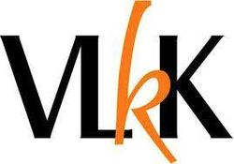

2023 m. balandžio 26 d. (trečiadienis) 15 val.

Kalbos forumas
Kiek šiuolaikiniame sporte lietuvių kalbos?

Dalyvauja
Lietuvos sporto žurnalistų federacijos prezidentas Tautvydas Vencevičius
LRT sporto prodiuseris Ramūnas Grumbinas
LRT sporto komentatorius Rytis Kazlauskas
VLKK Svetimžodžių keitimo lietuviškais atitikmenimis skyriaus vedėjas dr. Alvydas Umbrasas
Lietuvos sporto universiteto prof. habil. dr. Antanas Skarbalius
Lietuvos sporto universiteto vyresnioji redaktorė Ieva Bakanovaitė
Portalo Sportas24.lt direktorius Marius Grinbergas
Esporto komentatorius Laisvūnas Čekavičius
Laidos „Krepšinio pasaulyje“ kūrėjas Vidas Mačiulis
Buvęs Lietuvos radijo ir televizijos komiteto sporto komentatorius Kostas Kynas

Moderuoja Raigardas Musnickas

____________________________________________________________________

Transliacija per Valstybinės lietuvių kalbos komisijos „Youtube“ kanalą
(„VLKK Kalbos forumas“)

